 **Výroční zpráva 2013**

**Výroční zpráva Občanského sdružení W–club**

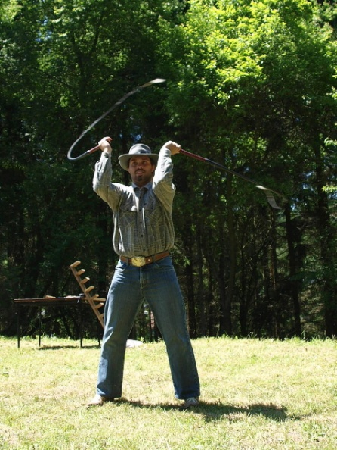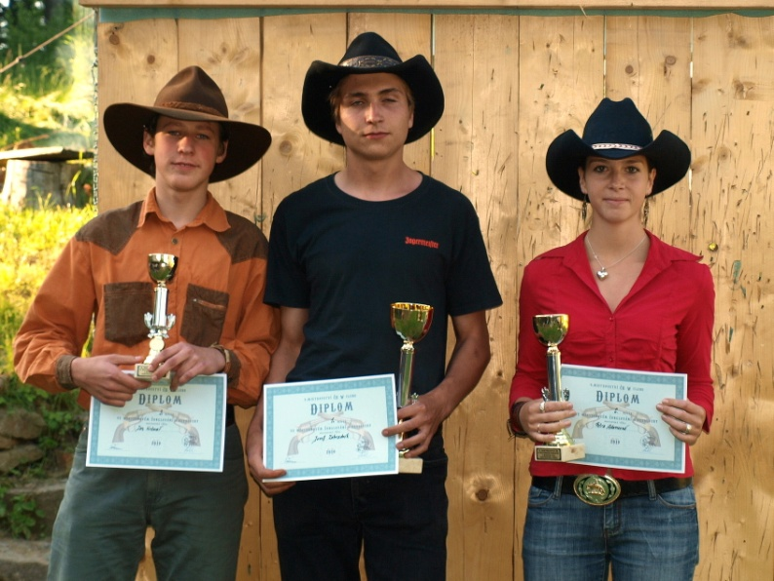

**Občanské sdružení W - club**, Vidče 366, PSČ 756 53, T: +420 737 646 257, E: [macgyver.haje@seznam.cz](mailto:macgyver.haje@seznam.cz), W: www.w-club.cz

**Obsah**

**Výroční zpráva W-clubu obsahuje:**

⇦ Účel a charakter sdružení

⇦ Cíle činnosti

⇦ Organizační struktura a členská základna

⇦ Údaje o jednotlivých aktivitách

⇦ Informace o hospodaření naší organizace

⇦ Činnost W – clubu v roce 2013 podpořili

**Účel a charakter sdružení**

W–club je dobrovolným, neziskovým sdružením, které spojuje zájemce o westernové discipliny -  lasování, práci s bičem, házení nožem a tomahawkem, žonglování s revolvery, střelbu hladkým lukem bez miřidel a o pobyt v přírodě. Nabízí výuku a zdokonalování v ovládání westernových dovedností, zdarma pro členy i veřejnost na akcích pořádaných klubem , pro veřejnost také dle individuální domluvy s členy klubu v místě jejich bydliště. Pomoc při výrobě či objednávání bičů, las, nožů a dalších pomůcek od prvotřídních výrobců. Výměnu zkušeností a setkávání v příjemném prostředí.

W-club pořádá pravidelně [Jarní cenu](http://www.w-club.cz/?module=2) W–clubu ve všech westernových disciplínách, [Mistrovství ČR](http://www.w-club.cz/?module=2) v ovládání biče, lasa a v žonglování s revolvery a Velkou cenu W-clubu. Spolupořádá a jeho členové se účastní též dalších setkání a soutěží tematicky zaměřených.   
Členové jezdí i na soutěže jiných organizací – v Čechách, v Evropě a dokonce i v zámoří.

**Cíle činnosti**1. Sdružovat zájemce všech věkových skupin o tyto netradiční discipliny.  
2. Zajistit informovanost členů o dění v této oblasti.  
3. Pořádání výuky pro zájemce o ovládání biče   
    lasa,westernové žonglování s revolvery,hod nožem a tomahawkem a   
    střelbu hladkým lukem bez miřidel.  
4. Pořádání soutěží, především Mistrovství ČR v ovládání biče, lasa,ve   
    westernovém žonglování s revolvery a westernové show.  
5. Pořádání Mistrovství Evropy v ovládání biče, lasa, westernovém   
    žonglování s revolvery,hodu nožem a tomahawkem a westernové show.  
6. Společná účast členů W-clubu na zahraničních soutěžích.  
7. Seznamovat veřejnost s historií a informovat ji o současných novinkách   
    v těchto disciplinách formou článků a vystoupení v médiích, formou   
    předvádění show na veřejnosti a na společenských akcích a dalšími   
    způsoby, odpovídajícími potřebám a době.  
8. Spolupráce W-clubu s organizacemi či subjekty podobného   
    zaměření (zahraničními i domácími) na organizování a zajištění průběhu   
    soutěží, společenských, sportovních, reklamních, filmařských a jiných akcí   
    na území ČR i v zahraničí.  
9. Garance kvality vybraných členů W-clubu pro výuku dovedností,   
    veřejnou show a předávání informací a zkušeností.

**Organizační struktura a členská základna**

**Vedení klubu:**

**President:** Dušan Dvořák

**Vicepresidenti:** Jindřich Zobl, Pavel Šertler

**Členská základna:** Sdružení má 38 členů

**Údaje o jednotlivých aktivitách**

**Jarní cena W–clubu** se uskutečnila o víkendu 27.-28. dubna 2013 v Beaver City ve Strážku. Zůčastnilo se celkem 36závodníků z toho 23 z W-clubu.Soutěže rozhodovalo 10 rozhodčích.Soutěžilo se v ovládání biče, nože a tomahawku a v lukostřelbě. Poprvé byla soutěž v ovládání biče rozdělena na kategorie muži a ženy. Z důvodu nedostatečného počtu závodníků se soutěž v lasování nekonala. Celkem se zůčastnilo Jarní ceny 28 členů W-clubu.

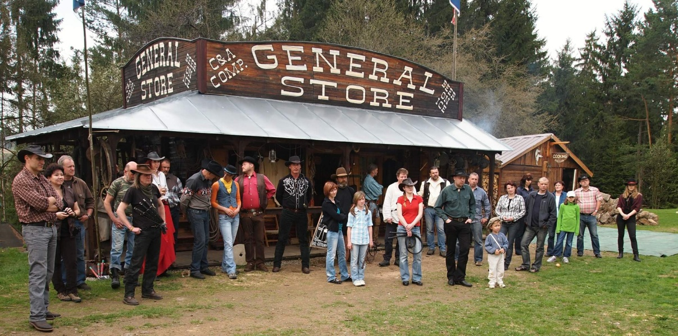

**Mistrovství ČR** [**Mistrovství ČR**](http://www.w-club.cz/?module=2) **v ovládání biče, lasa a v žonglování s** **revolvery a Velká ceny W-clubu** se uskutečnily o víkendu 8.-9. června 2013 opět v Beaver City ve Strážku. Soutěží se zůčastnilo celkem 36soutěžících, z toho 2 ze Slovenska. Soutěžilo 22 členů W-clubu. Soutěže rozhodovalo 12rozhodčích. Celkem se soutěží zůčastnilo 30 členů W-clubu. V MČR se soutěžilo v ovládání biče amatéři a mistrovská třída, v žonglování s revolvery. Ve velké ceně W-clubu se soutěžilo v hodu nožem a tomahawkem.

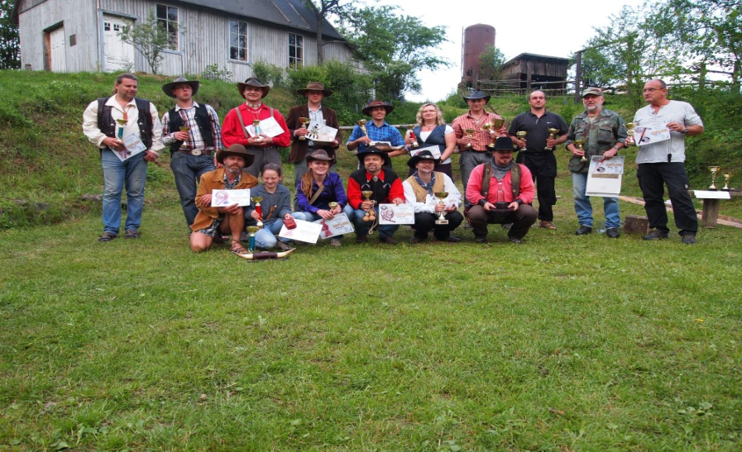

**Mistrovství Evropy v hodu nožem a tomahawkem** zdárně proběhlo o víkendu 13. – 15.9. 2013 v Nivnici na Moravě. Zúčastnilo se ho celkem 69 mužů a 17 žen z Česka, Ruska, Itálie, Francie, Anglie, Německa, Slovenska, Litvy, Lotyšska, Polska, Švýcarska, Maďarska a Jihoafrické republiky. Česká republika byla zastoupena 19 skvělými závodníky, z kterých bylo 9 členů W-clubu, kteří se umístili na předních místech a někteří z nich vytvořili i nové vrhačské rekordy.Ohlas zahraničních závodníků na uspořádání této soutěže v ČR, byl i přes nepřízeň počasí ,velmi pozitivní . K dobré náladě přispěla i westernová show Miloše Chmela s lasy , Jindry Zobla s lukostřelbou a večerní produkce kapely Štrůdl.Celá akce se uskutečnila za značného organizačního a pracovního vypětí  členů W-clubu a jejich přátel z Nivnice a za finanční podpory sponzorů. Všem patří vřelý dík za skvělou přípravu a organizaci. V předvečer soutěže se konala schůze Eurothrowers,  za účasti všech členských států. Česká republika na ní byla schválena do vedení Eurothrowers, které se skládá z pěti států. Zástupcem ČR s hlasovacím právem je president W-clubu.

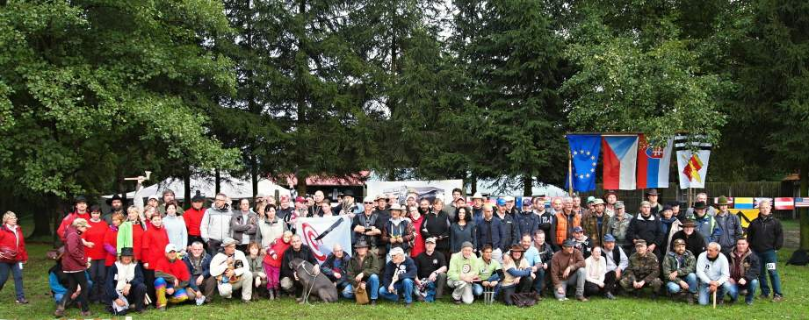

**11. WESTERNWEEKEND** - setkání lasařů, bičařů a pistolníků v Letovicích, 22.-24. 11. 2013. Setkání se zůčastnilo 30 zájemců o westernové discipliny, z toho 12 členů W – clubu. Akce se zůčastnili nejenom místní, ale i zástupci z Německa a USA. Víkend probíhal v duchu tréninků a vzájemného předávání zkušeností. O večerech bylo tradiční povídání a zpívání s kytarami a tentokráte i s mandolinou.

**Další soutěže na kterých se účastnili členové W-clubu:**

* Novoroční meeting Veliš 26.ledna. 20 závodníků, 10 členů W-clubu
* 6.Westernweekend Detva pri Kriváni Slovensko. 14 účastníků, 4 členové W-clubu
* Slezský turnaj v hodu nožem a tomahawkem Kravaře 18.května.  23 závodníků , 2 z Francie, 9 členů W-clubu
* Westernový desetiboj+Malá cena v hodu nožem a tomahawkem Nivnice. 23dospělých, 27dětí, 11 členů W-clubu
* KPS Borovno 6.července. 14 účastníků, 2 členové W-clubu
* 10.Botasovo mistrovství v hodu nožem a tomahawkem Litobratřice 20.července. 16dospělých, 3děti, 8 členů W-clubu
* 16.Velká cena Indiana Jonese Rýmařov 10.srpna. 20dospělých, 8dětí, 14 členů W-clubu
* 20.mistrovství České republiky v hodu nožem a 16.mistrovství České republiky v hodu sekerou Suchdol nad Odrou 5.října. 27 závodníků ,10 členů W-clubu

**Informace o hospodaření v roce 2013**

**Stav na účtu k 1.1.2013: 50.760,- Kč**

(z toho 20.000,- Kč sponzorský dar na ME v Nivnici pro rok 2013)

**Příjmy : 112.270.-Kč**

startovné: 72.660,- Kč

členské příspěvky: 6.400,- Kč

sponzorské dary: 33.000,- Kč

jiné příjmy: 210,- Kč

**Výdaje: 134.696,-Kč**

Organizační zabezpečení akcí: 125.676,-Kč

Administrativa, správa W – clubu: 9.020,- Kč

**Stav na účtu k 31.12.2013: 28.334,-Kč**

**Činnost W – clubu v roce 2013 podpořili**

Za finanční podporu služeb děkujeme především těmto institucím:

Severočeské doly-Chomutov, a.s., Jan Žižka–výškové práce, Obecní úřad Nivnice, Puškařství Haluza, Autobazar Pražan, Výkopové práce Pavelka, medovina Eliza Hromčík, Stolařství Marek, Zemědělská a.s. Moulis, a několik menších přispěvatelů, kteří si nepřejí být uvedeni.

Děkujeme též sponzorům věcných cen na výročním 20.Mistrovství republiky v ovládání biče,lasa a žonglování s revolvery a Velké ceny W-clubu v hodu nožem a tomahawkem:

Franta Henkl ,,Fredy",  Dušan Dvořák ,,MacGyver, Luboš Kučera ,,Fofo",  Vláďa Sembol ,,Cambi", Jindra Zobl ,,Zorro", Milan Moravec ,,Woody", Honza Prokop, Libor Krčmář, Karel Hejtman,,Carlos", Bohdan Chalupný ,,Dany", Petr Zubíček,,Zub".

Většinou šlo o ruční práci členů wclubu, výrobky ze dřeva,kovu či kůže.

.